
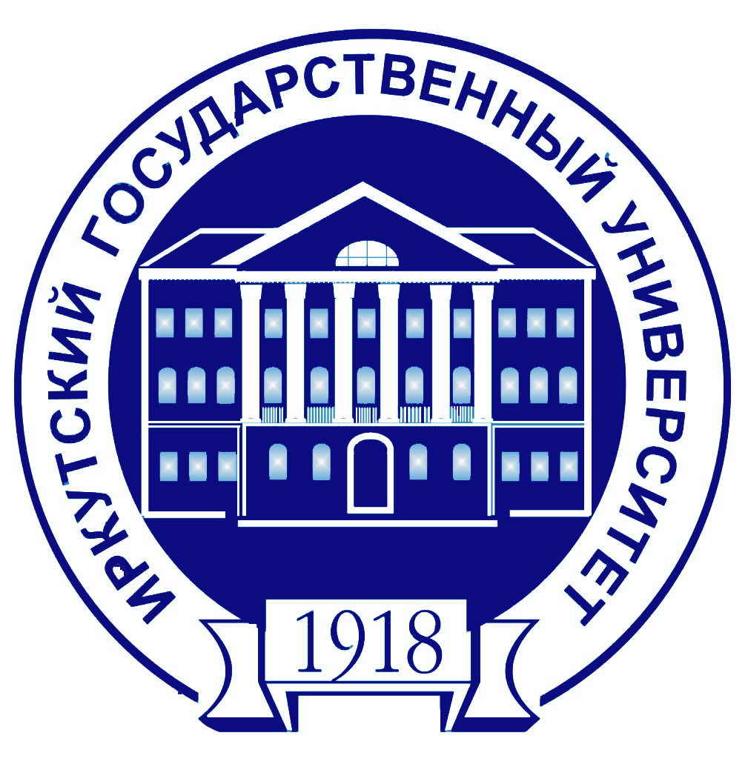


ОБЩЕСТВЕННАЯ ПАЛАТА ИРКУТСКОЙ ОБЛАСТИ
Комиссия по науке и образованию

Федеральное государственное бюджетное образовательное учреждение
высшего профессионального образования
«ИРКУТСКИЙ ГОСУДАРСТВЕННЫЙ УНИВЕРСИТЕТ»

Региональный научно-практический круглый стол
«Потребности в специалистах с высшим образованием
в Иркутской области: соответствие спроса и предложений, механизмы формирования и реализации государственного заказа на обучение в вузах»

Программа

Иркутск
Региональный научно-практический круглый стол
«Потребности в специалистах с высшим образованием в Иркутской области:
соответствие спроса и предложений, механизмы формирования и реализации государственного заказа на обучение в вузах»

27 мая 2014 г.

Место проведения: г. Иркутск, ул. Карла Маркса, 1 (3 этаж, Зал Ученого совета ИГУ)
Время проведения: 14.00 – 16.00

Цель круглого стола: многостороннее обсуждение ключевых вопросов формирования потребности в специалистах с высшим образованием в Иркутской области; выработка предложений по дальнейшему регулированию спроса и предложения на региональном рынке труда, формированию и реализации государственного заказа на обучение в вузах, разработка комплекса рекомендаций по корректировке Концепции развития кадрового потенциала Иркутской области на период до 2020 года.

Модераторы круглого стола:
Аргучинцев Александр Валерьевич – председатель Комиссии по науке и образованию Общественной палаты Иркутской области, ректор Иркутского государственного университета, доктор физико-математических наук, профессор
Грабельных Татьяна Ивановна - зам. председателя Комиссии по науке и образованию Общественной палаты Иркутской области, заведующая социологической лабораторией региональных проблем и инноваций ИСН и НИЧ ФГБОУ ВПО «ИГУ», доктор социологических наук, профессор
Деренко Николай Васильевич – проректор по непрерывному образованию ФГБОУ ВПО «ИГУ», кандидат физико-математических наук, доцент
Приоритетные направления обсуждения:
- Подготовка специалистов с высшим образованием в свете реализации Федерального закона № 273 ФЗ РФ от 29.12.2012 г. «Об образовании в Российской Федерации» и Концепции развития кадрового потенциала в Иркутской области на период до 2020 года.
- Проблемы соответствия потребностей региона в кадрах и направлений подготовки в вузах.
- Условия и перспективы интеграции вузов и реального сектора экономики в региональной системе высшего профессионального образования.
- Эффективность механизмов формирования и реализации государственного заказа на обучение в иркутских вузах.
- Оптимизация управления развитием кадрового потенциала в Иркутской области.
- Экономические, социальные и миграционные эффекты профессиональной деятельности и профессиональной мобильности в условиях новых перспектив опережающего развития региона.
- Активизация сетевого взаимодействия субъектов региональной системы высшего профессионального образования как условие развития рынка профессионально-образовательных услуг в Иркутской области.
Вступительное слово:
Бычков Игорь Вячеславович - председатель Общественной палаты Иркутской области, председатель Президиума ИНЦ СО РАН, директор Института динамики систем и теории управления СО РАН, академик РАН, заведующий кафедрой теории систем ФГБОУ ВПО «ИГУ»
Приветственное слово:
Синцова Ирина Александровна - председатель Комитета по социально-культурному законодательству Законодательного Собрания Иркутской области, член комиссии по контрольной деятельности

Выступления участников круглого стола:
- Подготовка специалистов с высшим образованием в свете реализации Федерального закона № 273 ФЗ РФ от 29.12.2012 г. «Об образовании в Российской Федерации» и Концепции развития кадрового потенциала в Иркутской области на период до 2020 года
- «Проблемы и перспективы развития системы высшего профессионального образования в Иркутской области (в контексте реализации Концепции развития кадрового потенциала в Иркутской области на период до 2020 года)»
Докладчик: Кулижникова Наталья Юрьевна – начальник управления развития социально-трудовой сферы Министерства труда и занятости Иркутской области
- «Определение потребностей в специалистах с высшим образованием в регионе»
Докладчик: Чебунин Виктор Петрович - ученый секретарь Совета ректоров вузов Иркутской области, доцент кафедры государственного и муниципального управления Института социальных наук ИГУ, кандидат экономических наук, доцент
- «Непрерывное профессиональное образование в рамках реализации Концепции развития кадрового потенциала в Иркутской области на период до 2020 год»
Докладчики: Матиенко Анжелика Валерьевна – ректор ОГАОУ ДПО ИИПКРО
Иванова Людмила Анатольевна - проректор по научно-информационной деятельности ОГАОУ ДПО ИИПКРО, гл. редактор МЭНПЖ «Crede Experto»
- Проблемы соответствия потребностей региона в кадрах и направлений подготовки в вузах. Условия и перспективы интеграции вузов и реального сектора экономики в региональной системе высшего профессионального образования
- «Потребности предприятия в кадрах технического профиля: соответствие спроса и предложения»
Докладчик: Куксанов Дмитрий Юрьевич – зам. директора по управлению персоналом – начальник отдела кадров ИАЗ – филиал ОАО «Корпорация «Иркут»
- «Потребности Иркутской нефтяной компании в специалистах с высшим образованием»
Докладчик: Важенин Андрей Викторович – зам. генерального директора ООО «Иркутская нефтяная компания» по работе с персоналом
- «Опыт интеграции компании ОАО «Иркутскэнерго» с ведущими вузами Иркутской области по повышению качества подготовки специалистов»
Докладчик: Грайвер Михаил Александрович – советник генерального директора ОАО «Иркутскэнерго»
- «Условия и перспективы интеграции вузов и реального сектора экономики (на примере ФГБОУ ВПО «ИрГСХА»)»
Докладчик: Иваньо Ярослав Михайлович – проректор по учебной работе ФГБОУ ВПО «ИрГСХА», доктор технических наук, профессор
- «НИ «ИрГТУ: условия и перспективы интеграции вуза и реального сектора экономики»
Докладчик: Тутурина Людмила Григорьевна – начальник учебно-методического управления ФГБОУ ВПО НИ «ИрГТУ»
III. Эффективность механизмов формирования и реализации государственного заказа на обучение в иркутских вузах
- «Формирование государственного заказа на обучение в вузах в контексте реализации Программы Российской Федерации «Развитие образования на 2013 – 2020 гг.»
Докладчик: Рябчиков Вадим Владимирович – проректор по учебной работе ФГБОУ ВПО «ИГУ», доктор педагогических наук, профессор
- «Подготовка медицинских кадров для системы здравоохранения в Иркутской области»
Докладчик: Малов Игорь Владимирович - ректор ФГБОУ ВПО «ИГМУ», доктор медицинских наук, профессор, член Общественной палаты Иркутской области
- «Эффективность механизмов формирования и реализации государственного заказа на обучение в иркутских вузах (на примере ВСГАО)»
Докладчики: Перязев Николай Алексеевич - ректор ФГБОУ ВПО «ВСГАО», доктор физико-математических наук, профессор
Парамонова Марина Владимировна - проректор по образовательной деятельности ФГБОУ ВПО «ВСГАО», кандидат психологических наук, доцент
- «О результатах и особенностях конкурса контрольных цифр приема в системе ВПО и СПО ИрГУПС на 2014-2015 гг.»
Докладчик: Макаров Виктор Васильевич – проректор по СПО и связи с филиалами ФГБОУ ВПО «ИрГУПС», кандидат технических наук, доцент
- «Спрос и предложение специалистов с высшим образованием на рынке труда Иркутской области»
Докладчик: Баева Ольга Николаевна – зав. кафедрой менеджмента, маркетинга и сервиса ФГБОУ ВПО «БГУЭП», кандидат экономических наук, доцент
- «Система образования и региональные рынки труда»
Докладчики: Калугина Татьяна Геннадьевна – директор Центра инноваций социальной сферы ФГБОУ ВПО «ИГУ»
Карпукова Анна Леонидовна - директор Центра содействия занятости и трудоустройству выпускников ФГБОУ ВПО «ИГУ»

- Сетевое взаимодействие и социально-экономические эффекты профессиональной деятельности и профессиональной мобильности в условиях новых перспектив опережающего развития региона

- «Миллениумы: новое поколение студентов и потребность в новых подходах»
Докладчик: Грошева Надежда Борисовна - декан Сибирско-американского факультета Байкальской Международной Бизнес-школы ФГБОУ ВПО «ИГУ», доктор экономических наук, доцент
- «Условия активизации сетевого взаимодействия субъектов региональной системы высшего профессионального образования в Иркутской области (по материалам социологических исследований)»
Докладчик: Грабельных Татьяна Ивановна - зам. председателя Комиссии по науке и образованию Общественной палаты Иркутской области, заведующая социологической лабораторией региональных проблем и инноваций ИСН и НИЧ ФГБОУ ВПО «ИГУ», доктор социологических наук, профессор
- «Сибирские университеты в условиях социально-политического вызова (на примере Иркутского государственного университета)»
Докладчик: Зуляр Юрий Анатольевич – председатель Комиссии по развитию массовых коммуникаций и свободе слова в СМИ Общественной палаты Иркутской области, декан исторического факультета ФГБОУ ВПО «ИГУ», доктор исторических наук, профессор

Регламент: доклад – 10 минут, участие в дискуссии – до 5 минут.

Участники круглого стола
- Спивак Валерий Владимирович – начальник Управления Министерства промышленной политики и лесного комплекса Иркутской области
- Кузеванов Виктор Яковлевич - председатель Общественной палаты г. Иркутска, директор Ботанического сада ФГБОУ ВПО «ИГУ», кандидат биологических наук
- Ананьина Наталья Яковлевна – главный специалист-эксперт отдела кадрового обеспечения Управления федеральной миграционной службы по Иркутской области
- Андреева Виктория Владимировна – начальник Управления правового и организационного обеспечения, государственной гражданской службы и кадровой работы Министерства образования Иркутской области
- Гетманская Анастасия Александровна – начальник отдела профессионального образования Министерства образования Иркутской области
- Самойлова Ксения Викторовна – заместитель начальника отдела государственной гражданской службы, кадровой работы Министерства здравоохранения Иркутской области
- Рехова Евгения Викторовна – советник отдела государственной гражданской службы, кадровой работы Министерства здравоохранения Иркутской области
- Беликова Ольга Ильинична – начальник отдела стратегического анализа и прогнозирования управления по стратегическому развитию и инвестиционной политике комитета по экономике администрации г. Иркутска
- Вьюнова Ольга Владимировна – начальник отдела кадровых и трудовых отношений и социального развития ООО «Газпром добыча Иркутск»
- Татарникова Людмила Анатольевна – и.о. зам. начальника ВСЖД - филиала ОАО «Российские железные дороги» по кадрам и социальным вопросам
- Курикалова Ольга Алексеевна – начальник отдела взаимодействия с работодателями ОГКУ «Центр занятости населения г. Иркутска»
- Соболев Павел Васильевич - исполнительный директор некоммерческой организации «Агропромышленный Союз Иркутской области», член Общественной палаты Иркутской области
- Савельев Дмитрий Сергеевич – председатель Правления секции Ассоциации «Участие органов местного самоуправления в социально-экономическом развитии территорий муниципальных образований», председатель Комитета по экономике Иркутского районного муниципального образования
- Аносова Лариса Максимовна – начальник учебно-методического отдела Иркутского филиала РАНХиГС
- Апанович Елена Владимировна - проректор по учебно-методической работе ФГБОУ ВПО «Иркутский государственный лингвистический университет», кандидат педагогических наук, доцент, доктор лингвистики Университета Париж-8 (Франция)
- Семенова Татьяна Ивановна - проректор по научной работе ФГБОУ ВПО «Иркутский государственный лингвистический университет», доктор филол. наук, профессор
- Выговский Леонид Аполлонович - заместитель председателя Общественной палаты Иркутской области, директор Института образовательных технологий ИГЛУ, профессор кафедры педагогики
- Бояркина Екатерина Васильевна - почетный член Общероссийской общественной организации «Всероссийское общество охраны природы», член Общественной палаты Иркутской области
- Домбровская Светлана Ивановна - директор Иркутского театрального училища, член президиума Иркутского городского общественного женского движения «Женсовет», член Общественной палаты Иркутской области
- Дюкарова Анна Ивановна - руководитель Иркутской региональной общественной организации «Ассоциация по защите прав потребителей, малого и среднего бизнеса Приангарья»; председатель Совета Иркутского регионального отделения Общероссийского общественного движения в защиту прав и интересов потребителей «Объединение Потребителей России», член Общественной палаты Иркутской области
- Михалев Сергей Владимирович - директор ОГБОУ СПО «Иркутский аграрный техникум», член Общественной палаты Иркутской области
- Горбачева Светлана Михайловна – проректор по учебной работе Иркутской государственной медицинской академии последипломного образования, профессор
- Степаненко Диана Аркадьевна – зам. директора по научной работе Восточно-Сибирского филиала Российской Академии Правосудия, доктор юридических наук, профессор
- Манцивода Андрей Валерьевич - проректор по стратегическому развитию ФГБОУ ВПО «ИГУ», доктор физико-математических наук, профессор
- Мавлюкеева Светлана Искандеровна - проректор по общим вопросам ФГБОУ ВПО «ИГУ»
- Лиштованная Татьяна Васильевна - начальник Управления международных связей ФГБОУ ВПО «ИГУ», магистр Савойского университета, кандидат филологических наук, доцент
- Гольцова Евгения Викторовна - декан социального факультета ИСН ФГБОУ ВПО «ИГУ», кандидат философских наук, доцент
- Попова Владлена Владимировна – декан факультета дополнительного образования ИСН ФГБОУ ВПО «ИГУ», кандидат философских наук, доцент
- Решетникова Екатерина Владимировна – заведующая кафедрой социальной работы ФГБОУ ВПО «ИГУ», кандидат философских наук, доцент
- Примина Светлана Павловна - декан геологического факультета ФГБОУ ВПО «ИГУ», заведующая кафедрой геологии нефти и газа, профессор, кандидат геол.-минерал. наук, доцент
- Саловаров Виктор Олегович - декан факультета охотоведения ФГБОУ ВПО «ИрГСХА», доктор биологических наук, доцент
- Собенников Анатолий Самуилович - декан факультета филологии и журналистики ФГБОУ ВПО «ИГУ», доктор филологических наук, профессор
- Тверитинов Александр Александрович - декан факультета бизнеса и менеджмента Байкальской Международной Бизнес-школы ФГБОУ ВПО «ИГУ»
- Фалалеев Михаил Валентинович - и. о. директора ИМЭИ ФГБОУ ВПО «ИГУ», доктор физико-математических наук, профессор
- Личичан Олег Петрович - директор Юридического института ИГУ, кандидат юридических наук, Заслуженный юрист Республики Бурятия
- Андрухова Валентина Яковлевна - директор Международного института экономики и лингвистики ИГУ, кандидат химических наук, доцент
- Аргучинцева Алла Вячеславовна - декан географического факультета ФГБОУ ВПО «ИГУ», доктор технических наук, профессор
- Буднев Николай Михайлович - декан физического факультета ФГБОУ ВПО «ИГУ», доктор физико-математических наук, профессор
- Уварова Маргарита Юрьевна – зам. декана факультета психологии ФГБОУ ВПО «ИГУ» по учебной работе
- Куйбарь Владимир Иванович - декан факультета религиоведения и теологии ФГБОУ ВПО «ИГУ», доктор философских наук, доцент
- Козлова Елена Сергеевна – научный сотрудник социологической лаборатории региональных проблем и инноваций Института социальных наук и НИЧ ФГБОУ ВПО «ИГУ»
- Даниленко Алина Александровна - директор кадрового агентства «Human Resources»
- Бархатова Оксана Анатольевна – зам. декана географического факультета ФГБОУ ВПО «ИГУ» по учебной работе, доцент кафедры гидрологии и охраны водных ресурсов, старший научный сотрудник лаб. водной токсикологии НИИ биологии ФГБОУ ВПО «ИГУ»
- Аликина Любовь Константиновна – председатель Комиссии «Развитие человеческих ресурсов», председатель территориального общественного самоуправления «Рубин», управляющий ТСЖ «Глазково-2», «Свердлова-40»
- Гордина Ольга Васильевна – член Общественной палаты г. Иркутска, идеолог и руководитель проекта «Высшая народная школа», доцент Восточно-Сибирской государственной академии образования
- Салацкая Диана Анатольевна – заместитель председателя Комиссии «Культурная политика» Общественной палаты г. Иркутска, руководитель сети мебельных салонов «Мир мебели», руководитель арт-галереи «DiaS»
- Манзула Александр Евгеньевич - заместитель председателя Комиссии «Развитие человеческих ресурсов» Общественной палаты г. Иркутска, начальник управления социальной и внеучебной работы ФГБОУ ВПО «ИГУ»
- Петров Алексей Викторович - председатель Комиссии «Культурная политика», заместитель декана исторического факультета ФГБОУ ВПО «ИГУ», Президент Иркутской городской общественной организации «Клуб молодых ученых «Альянс»», кандидат педагогических наук
- Журавлева Ирина Александровна – зав. кафедрой государственного и муниципального управления ИСН ФГБОУ ВПО «ИГУ», кандидат философских наук, доцент
- Игумнова Жанна Ивановна - декан факультета социальных наук, профессор кафедры иностранных языков для специальных целей ФГБОУ ВПО «Иркутский государственный лингвистический университет», кандидат педагогических наук
- Яроцкий Эдуард Борисович - председатель Иркутского регионального отделения Общероссийской общественной организации малого и среднего предпринимательства «Опора России», член Общественной палаты Иркутской области
- Шмидт Александр Федорович - проректор по научной работе ФГБОУ ВПО «ИГУ», доктор химических наук, профессор
- Карнаухова Вера Константиновна - декан факультета сервиса и рекламы ФГБОУ ВПО «ИГУ», кандидат химических наук, доцент
- Азовская Наталья Вадимовна – главный специалист ОГКУ «Аппарат Общественной палаты Иркутской области»
- Циркунова Юлия Павловна – ведущий инженер социологической лаборатории региональных проблем и инноваций Института социальных наук и НИЧ ФГБОУ ВПО «ИГУ»
- Баранец Евгения Александровна – студентка 5 курса специальности «Социология», практикант Министерства образования Иркутской области
- Дорофеева Кристина Викторовна - студентка 5 курса специальности «Социология», практикант Министерства образования Иркутской области

Оргкомитет регионального научно-практического круглого стола
«Потребности в специалистах с высшим образованием в Иркутской области (соответствие спроса и предложений, актуальность формирования и реализации государственного заказа на обучение в вузах)»

Александр Валерьевич Аргучинцев
e-mail: rector@isu.ru

Татьяна Ивановна Грабельных
Тел. для оперативной связи:
+7 9148951067
e-mail: tagr@bk.ru

Елена Сергеевна Козлова
Тел. для оперативной связи:
+7 9501295776
e-mail: sociolab@bk.ru

Наталья Вадимовна Азовская
Тел. для оперативной связи:
+ 7 9021783177
e-mail: apparat_op@mail.ru

